**PROJECTES DE PROGRAMACIÓ**

Quadrimestre de tardor, curs 2019/2020

**EL COMPRESSOR**

**IBARS CUBEL, ALBERT** albert.ibars.cubel@est.fib.upc.edu

**MUÑOZ BUSTO, ISAAC** isaac.munoz.busto@est.fib.upc.edu

**CLEMENTE MARÍN, DANIEL** daniel.clemente.marin@est.fib.upc.edu

**PÉREZ JOSENDE, ALEXANDRE** alexandre.perez.josende@est.fib.upc.edu



**Índex**

**1. CASOS D’US** 3

**1.1. Esquema** 3

**1.2. Descripció** 4

**2. DIAGRAMA UML** 8

**2.1. Esquema** 8

**2.2. Explicació de les classes** 9

**3. DESCRIPCIÓ DE LES ESTRUCTURES DE DADES** 11

**4. DESCRIPCIÓ DELS ALGORITMES** 12

# **1. CASOS D’US**

## **1.1. Esquema**

## 

## 

## **1.2. Descripció**

|  |  |
| --- | --- |
| **Nom cas d’ús:** | **Seleccionar arxiu/s** |
| **Descripció:** | L’usuari selecciona un o més arxius que vol comprimir o descomprimir |
| **Actors:** | Usuari |
| **Precondició:** | El programa està obert però no està executant cap compressió ni descompressió |
| **Diàleg típic:** | 1. L’usuari escull l’opció “Seleccionar arxiu/s” 2. El sistema presenta els directoris de l’usuari 3. L’usuari escull un directori 4. El sistema presenta el contingut del directori seleccionat 5. L’usuari escull un fitxer o una carpeta |
| **Errors o vies alternatives:** | Si l’arxiu escollit és d’un format no compatible amb el nostre programa el sistema llença una excepció i torna al punt 4 |
| **Postcondició:** | L’arxiu escollit està llest per comprimir o descomprimir |

|  |  |
| --- | --- |
| **Nom cas d’ús:** | **Escollir compressió o descompressió** |
| **Descripció:** | L’usuari escull quina funció del nostre programa vol fer servir, comprimir o descomprimir |
| **Actors:** | Usuari |
| **Precondició:** | Haver seleccionat mínim un arxiu |
| **Diàleg típic:** | 1. L’usuari selecciona el botó “*Comprimir/Descomprimir*” 2. Es desplega un desplegable amb dues opcions: Comprimir i Descomprimir 3. L’usuari selecciona la opció que vol |
| **Errors o vies alternatives:** | Si l’arxiu és un arxiu descomprimit i s’escull l’opció descomprimir el sistema llença una excepció i torna al punt 1 |
| **Postcondició:** | L’arxiu o els arxius seleccionats es preparen per la compressió o la descompressió i apareix un menú amb diverses opcions com la d’escollir si vols compressió manual o automàtica |

|  |  |
| --- | --- |
| **Nom cas d’ús:** | **Escollir compressió automàtica o manual** |
| **Descripció:** | L’usuari escull si vol executar la compressió de forma automàtica on el sistema utilitzarà l’algoritme més apropiat pel tipus d’arxiu o si d’altra banda vol escollir ell manualment l’algoritme que s’executarà |
| **Actors:** | Usuari |
| **Precondició:** | Haver escollit l’opció de “compressió” i l’arxiu o els arxius a comprimir |
| **Diàleg típic:** | 1. L’usuari selecciona el botó “*Automàtic/Manual*” 2. El sistema li dona a triar les dues opcions: Automàtic o Manual 3. L’usuari selecciona la opció que vol |
| **Postcondició:** | El/s fitxer/s estan llestos per comprimir i només fa falta primer el botó “Executar” per iniciar la compressió. |

|  |  |
| --- | --- |
| **Nom cas d’ús:** | **Escollir algoritme** |
| **Descripció:** | L’usuari escull l’algoritme que vol fer servir per la compressió |
| **Actors:** | Usuari |
| **Precondició:** | L’usuari ha escollit l’opció compressió manual |
| **Diàleg típic:** | 1. L’usuari selecciona el botó “*Escollir algoritme*” 2. El sistema li dona a triar entre els algoritmes implementats 3. L’usuari selecciona l’algoritme que prefereix |
| **Errors o vies alternatives:** | Si es un fitxer de text i es selecciona l’algoritme JPEG el sistema llença una excepció i torna al punt 2 |
| **Postcondició:** | El sistema passa a executar la compressió |

|  |  |
| --- | --- |
| **Nom cas d’ús:** | **Guardar arxiu/s** |
| **Descripció:** | L’usuari escull on guarda l’arxiu resultant de la compressió o descompressió |
| **Actors:** | Usuari |
| **Precondició:** | Haver completat la compressió o la descompressió |
| **Diàleg típic:** | 1. El sistema presenta els directoris de l’usuari 2. L’usuari escull un directori 3. El sistema guarda el fitxer o la carpeta resultant en aquest directori |
| **Errors o vies alternatives:** | Si el directori no és accessible per l’usuari el sistema llença una excepció i torna al punt 1 |
| **Postcondició:** | El sistema guarda l’arxiu resultant |

|  |  |
| --- | --- |
| **Nom cas d’ús:** | **Visualitzar arxiu** |
| **Descripció:** | L’usuari té la possibilitat de visualitzar l’arxiu que vol comprimir o el descomprimit |
| **Actors:** | Usuari |
| **Precondició:** | Seleccionar un arxiu |
| **Diàleg típic:** | 1. El sistema presenta una miniatura de l’arxiu seleccionat 2. L’usuari fa click al botó “*Visualització*” 3. El sistema obre l’arxiu per a que l’usuari el pugui visualitzar amb detall |
| **Errors o vies alternatives:** | Si l’arxiu no és compatible amb el nostre programa el sistema llença una excepció i torna al punt 1 |
| **Postcondició:** | Visualització del fitxer per pantalla |

|  |  |
| --- | --- |
| **Nom cas d’ús:** | **Executar (des)compressió** |
| **Descripció:** | S’executa la compressió o la descompressió amb l’algoritme adequat |
| **Actors:** | CPU |
| **Precondició:** | Haver seleccionat un arxiu i si es vol descomprimir o comprimir. En cas de comprimir a ver escollit automàtic o manual i a ver escollit l’algoritme |
| **Diàleg típic:** | 1. El sistema executa l’algoritme escollit per l’usuari o pel mateix sistema |
| **Postcondició:** | Es genera un arxiu resultant |

|  |  |
| --- | --- |
| **Nom cas d’ús:** | **Generació estadístiques** |
| **Descripció:** | Es generen les estadístiques de la compressió per a cada arxiu |
| **Actors:** | CPU |
| **Precondició:** | Haver comprimit un arxiu |
| **Diàleg típic:** | 1. El sistema genera unes estadístiques i les guarda |
| **Errors o vies alternatives:** | Si hi ha algun error en la compressió relacionat amb les estadístiques el sistema llença una excepció i no guarda les estadístiques |
| **Postcondició:** | Les estadístiques queden guardades al programa |

|  |  |
| --- | --- |
| **Nom cas d’ús:** | **Visualització estadístiques** |
| **Descripció:** | L’usuari pot visualitzar les estadístiques resultants d’una compressió |
| **Actors:** | Usuari |
| **Precondició:** | La CPU ha executat la generació d’estadístiques |
| **Diàleg típic:** | 1. L’usuari selecciona la opció “*Visualitzar estadístiques*” 2. El sistema mostra per pantalla les estadístiques prèviament guardades |
| **Errors o vies alternatives:** | Si no es troben les estadístiques perquè no s’havien guardat el sistema llença una excepció i avisa a l’usuari de que no es disposa d’aquestes estadístiques |
| **Postcondició:** | Es mostren per pantalla les estadístiques |

|  |  |
| --- | --- |
| **Nom cas d’ús:** | **Ajuda** |
| **Descripció:** | Es disposa d’un document d’ajuda per l’usuari |
| **Actors:** | Usuari |
| **Diàleg típic:** | 1. L’usuari escull l’opció “*Ajuda*” 2. El sistema presenta l’arxiu d’ajuda |
| **Postcondició:** | Es visualitza per pantalla l’arxiu d’ajuda |

|  |  |
| --- | --- |
| **Nom cas d’ús:** | **Sortir** |
| **Descripció:** | L’usuari vol sortir del programa |
| **Actors:** | Usuari |
| **Diàleg típic:** | 1. L’usuari escull l’opció “*Sortir*” 2. El sistema es tanca |
| **Errors o vies alternatives:** | Si el programa es troba executant una compressió o una descompressió pregunta si està segur que vol interrompre-la |
| **Postcondició:** | Es tanca el programa |

# **2. DIAGRAMA UML**

## **2.1. Esquema**

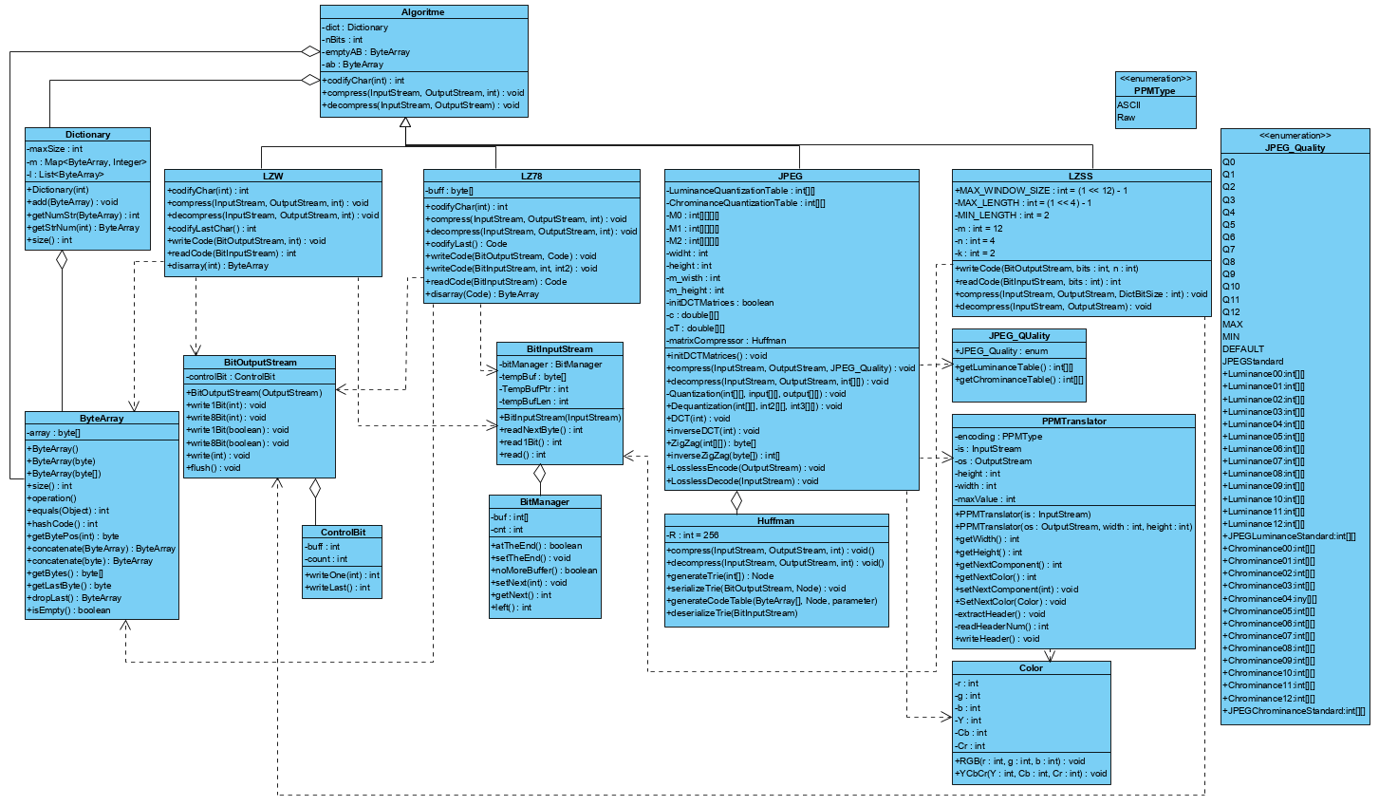

## **2.2. Explicació de les classes**

**Algoritme**

Interfície que defineix els atributs i els mètodes que tenen els algoritmes implementats en comú. No l’hem implementat encara perquè hem de polir les coses que tenen en comú. Diccionari i ByteArray són dues classes utilitzades en la majoria dels algoritmes implementats i són atributs d’aquesta clase. Aquesta classe també serà l’encarregada de generar les estadístiques.

**LZ78**

Implementa l’algoritme LZ78, que consisteixen agafar el fitxer d’entrada i amb un diccionari anar guardant les cadenes de caràcters que es van formant i es van repetint tenint en compte les ja formades mitjançant un diccionari.

**LZW**

Implementa l’algoritme LZW el qual es basa en l’anterior LZ78, que consisteix en la creació d’un diccionari el qual al principi s’inicialitza amb tots els valors ascii i es va emplenant de cadenes de caràcters a mesura que es llegeix l’arxiu d’entrada i el qual no s’inclou al fitxer comprimit ja que al descomprimir es pot reconstruir fàcilment.

**LZSS**

Implementa l’algoritme LZSS que consisteix en anar llegint l’entrada mitjançant una finestra de mida fixa que va buscant coincidències i codifica tuples amb la posició de la coincidència trobada i la mida de la cadena. Es pot codificar com a literal si no troba coincidència ja que ocupa menys com a literal que com a tupla.

**JPEG**

Implementa l’algoritme JPEG que es basa en la simplificació del color d’uns quants píxels i la posterior compressió amb Huffman del resultat. Al descomprimir l’arxiu es perd qualitat casi imperceptible per l’ull humà.

**Huffman**

Algoritme cridat per l’algoritme JPEG que s’encarrega de comprimir utilitzant les freqüències de cada símbol mitjançant un arbre, els caràcters més freqüents tenen una codificació més curta.

**Dictionary**

Diccionari propi de ByteArrays implementat amb un hashmap i una llista.

**ByteArray**

Estructura formada per un array de bytes.

**BitInputStream**

Classe encarregada de llegir l’input bit a bit i passar les dades que llegeix a l’algoritme que s’executarà.

**BitManager**

Classe privada del BitInputStream que

**BitOutputStream**

Classe encarregada de llegir els resultats dels algoritmes de bit a bit i passar les dades que llegeix a un nou arxiu.

**ControlBit**

Classe privada del BitOuputStream que

**PPMTranslator**

Classe que serveix de parser de ppm binaris i ascii i que escriu en format ppm binari. Permet llegir tan colors com components individuals d’aquests colors i també escriure els colors o les seves components individuals.

**Color**

Classe que guarda i tra

**JPEG_Quality**

Classe encarregada d’enumerar les diferents qualitats disponibles del jpeg i proporcionar els mapejos d’aquestes qualitats a les corresponents matrius de quantificació per la luminància i la crominància.

# **3. DESCRIPCIÓ DE LES ESTRUCTURES DE DADES**

Les estructures principals que fem servir en el nostre projecte són les següents:

* El Dictionary
* El ByteArray
* Arrays d’una i dos dimensions

El **Dictionary** utilitza:

…

El **ByteArray** es compon per:

…

La utilització de **1-2D arrays** en:

…

# **4.** **DESCRIPCIÓ DELS ALGORITMES**

El nostre projecta comprimeix i descomprimeix arxius mitjançant diferents algoritmes:

* Algoritme LZ78 *(Lempel-Ziv, 1978)*
* Algoritme LZSS *(Lempel-Ziv-Storer-Szymansk, 1982)*
* Algoritme LZW *(Lempel-Ziv-Welch, 1984)*
* Algoritme JPEG *(Joint Photgraphic Experts Group, 1992)*
* Algoritme Huffman *(David A. Huffman, 1952)*

**LZ78**

...

**LZSS**

...

**LZW**

...

**JPEG**

...

**Huffman**

...